Instruções de Execução

Cin-Samsung Desafio
- Repositório do projeto: https://github.com/MarceloLopes22/cin-samsung
Após baixar o projeto:
- Na pasta -> Modelagem
  - Executar o script de criação do schema no mysql: Criação.sql

Aplicação Java
- Está dentro da pasta: workspace/ desafioCin
- No eclipse importar o projeto como: Existing Maven Project
- Rodar o arquivo: DesafioCinApplication.java como uma aplicação Spring Boot App no spring tools.
- No arquivo application.properties preencher as seguintes variáveis:
- spring.mail.username=<seu gmail>@gmail.com
- spring.mail.password=<sua senha>
- spring.mail.properties.email.destino=<email destino>@gmail.com

Aplicação Angular
- Está dentro da pasta: cin-samsung/ equipamentos
- Dentro do diretório citado anteriormente executar os seguintes comados no CMD:
  - NPM INSTALL (Para baixar as dependências da aplicação)
  - NG SERVE (Para levantar a aplicação na porta localhost:4200)

Referente aos diferenciais:
- Fiz a implementação do item de e-mail.
- Como durante a semana não tive muito tempo pois chego um pouco tarde do trabalho, mesmo assim tentei fazer alguma coisa referente ao dockfile. Porém como o tempo foi pouco para mim eu parei na seguinte mensagem de erro:

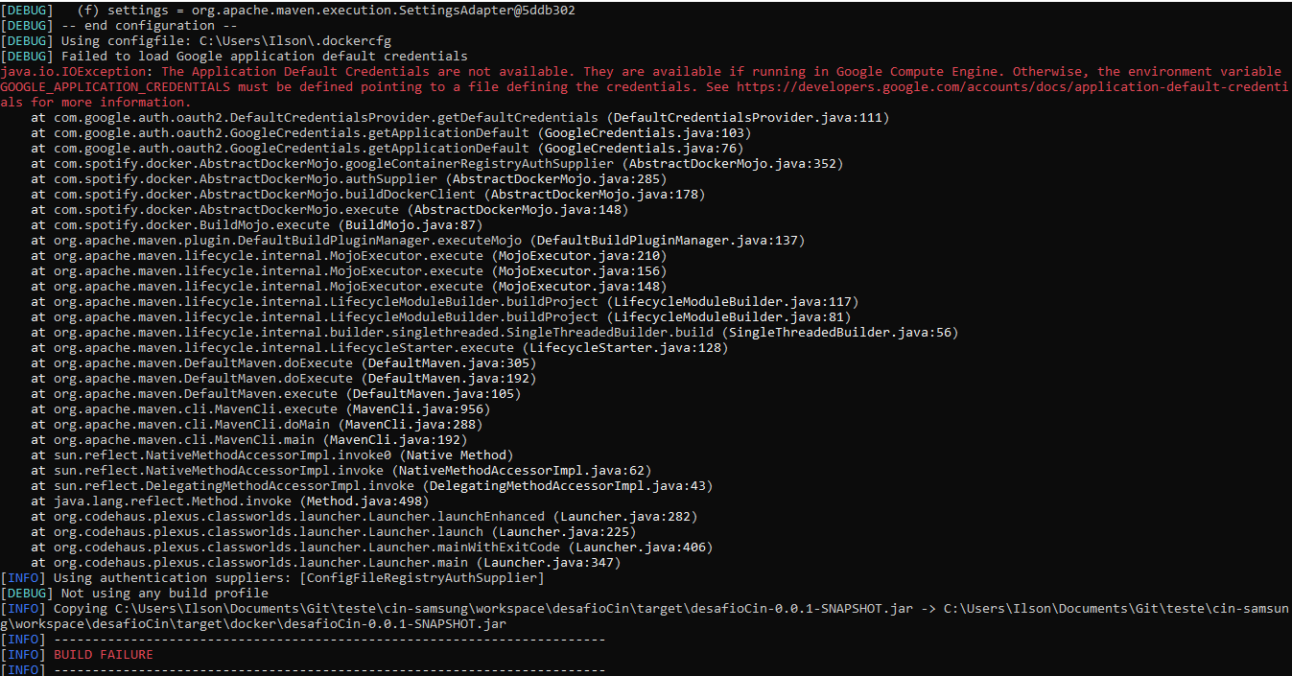

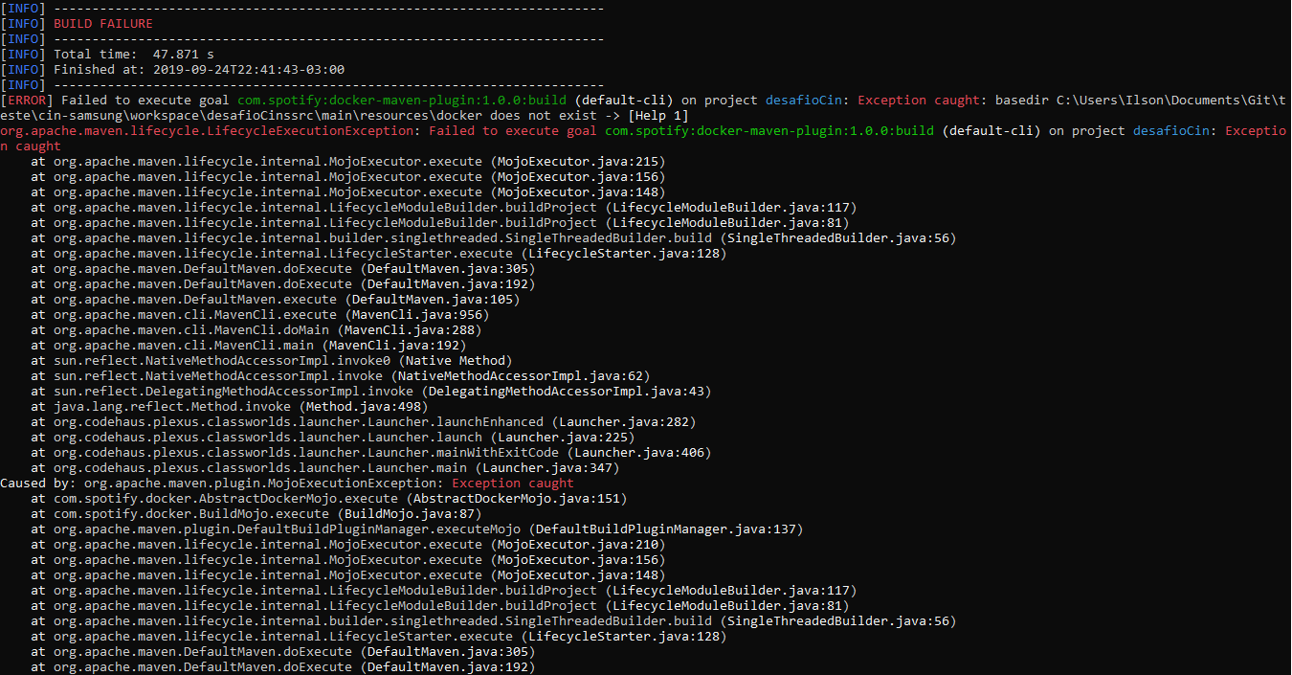

Eu pesquisei esse erro ai e provavelmente tem haver com o uso do servidor do g-mail, pois acredito que deveria ser necessário a implementação de algum outh2 do google eu até tentei gerar uma credencial, mais precisaria de mais tempo e pra não fazer mal feito nem na correria, achei melhor mandar do jeito que parei e explicando até onde conseguir avançar nesse ponto. De qualquer modo estou mantendo o arquivo do Docker no repositório. Isso só foi na execução desse comando: mvn clean package docker:build, pela aplicação o email é enviado normalmente.

Referente aos e-mails de erros:
Referente aos e-mails que mandei, eu consegui corrigir o erro do campo de valor retirando o required do campo na página html, mas a validação é feita no servidor.
E referente ao campo file eu não consegui fazer ele carregar no update, como relatei no email fiquei até as 4:30 da manha no outro dia, Ai assim como fiquei travado eu preferi parti para o diferencial que foi a implementação do e-mail que fiz na segunda feita a noite assim que cheguei do trabalho. A partir da segunda tentei fazer os diferenciais para tentar garantir minha vaga ai com vocês. Como me foi informado tentar fazer os diferenciais na entrevista o do e-mail pelo menos conseguir fazer os outros 2 acredito que também conseguiria, porém precisava de um pouco mais de tempo, acredito que se não tivesse trabalhando conseguiria entregar tudo completo.

